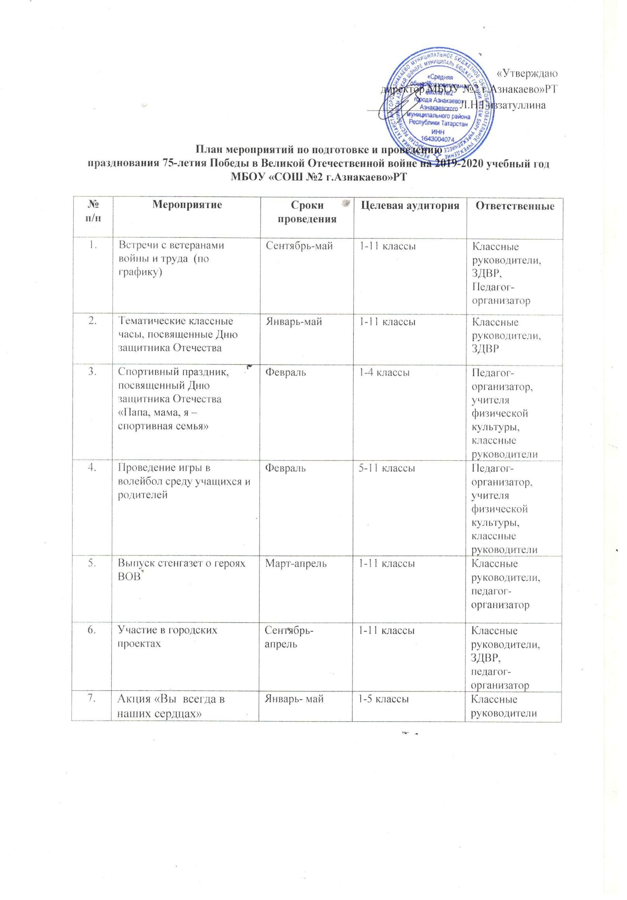

8. | Выставка рисунков « 75 лет Великой Победе» | Апрель | 1-6 классы | Педагог-организатор, ЗДВР, классные руководители
9. | Конкурс чтецов «И память нам покоя не дает» | Март –апрель | 1-11 классы | Педагог-организатор, классные руководители
10. | Зональная научная практическая конференция «Сердцем прикоснитесь к подвигу имени Гильфанова Ф.А.» | Март | 1-11 классы | Директор школы и заместители директора
11. | Акция «Открытка ветерану» | Май | 1-6 классы | Классные руководители, педагог-организатор
12. | Праздничное мероприятие «Парад Победы» | Май | 1-11 классы | ЗДВР, педагог-организатор, классные руководители
12. | Благотворительная акция «Подарок ветерану» | Май | 5-11 классы | Классные руководители, педагог-организатор
13. | Аллея героев | Май | Учащиеся проекта «SаMоSтоятельные дети» | Фарукшина Л.Р.
14. | Флешмоб, посвященный ко дню Победы | Май | 1-11 классы | Классные руководители, педагог-организатор

